# 玛沁县发展改革和经济商务局工作简报

## 第34期

县发展改革和经济商务局编 2017年8月30日

# 省商务厅王旭斌副厅长一行赴我县检查指导电子商务进农村示范县建设工作

2017年8月29日，青海省商务厅副厅长王旭斌一行在州经信委夏红梅主任和县政府黄敏副县长的陪同下赴我县检查指导电子商务进农村综合示范县建设工作。王旭斌副厅长一行前往玛沁县电子商务示范基地察看项目建设进度、听取了电子商务基地负责人费航飞就玛沁电子商务围绕“一个中心五大体系”建设进展情况、电商扶贫产业园建设进展情况、电商基地企业入驻和产品展示规划、电商扶贫模式、线下实体店和“白藏羊”厨房建设进展等情况的汇报。实地调研了本地相关商贸流通企业和电商扶贫产业园项目，在此基础上与州商务部门、县政府主要负责同志就县电子商务示范县建设工作进行了深入交流，王旭斌副厅长在交流过程中对玛沁县电子商务进农村示范县建设工作给予了充分肯定，同时对下一步工作提出了指导性建议，**一是**进一步完善玛沁物流体系路线图，通盘考虑全省干线、支线物流的基础上绘制出全州物流战略路线；**二是**要养成果洛州广大群众的电子商务意识，不仅要引导群众增强在“互联网+”上的思想认识，还要传授他们正确在网上经营消费的方法；**三是**极力打造果洛州原生态特有品质的电商产品，将真正高原的好产品让更多人认识并接受；**四是**全面强化电子商务示范县建设和运营过程中的安全生产工作，严防各类安全生产事故的发生。

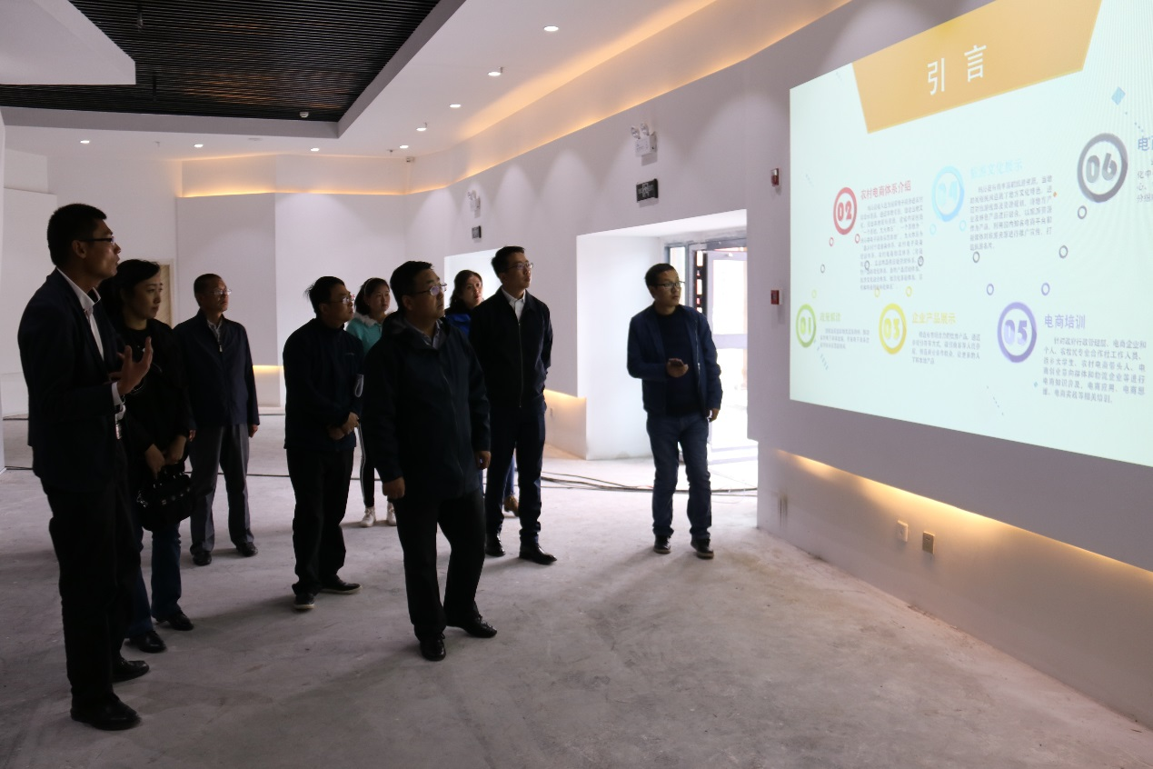

参观县电子商务示范基地

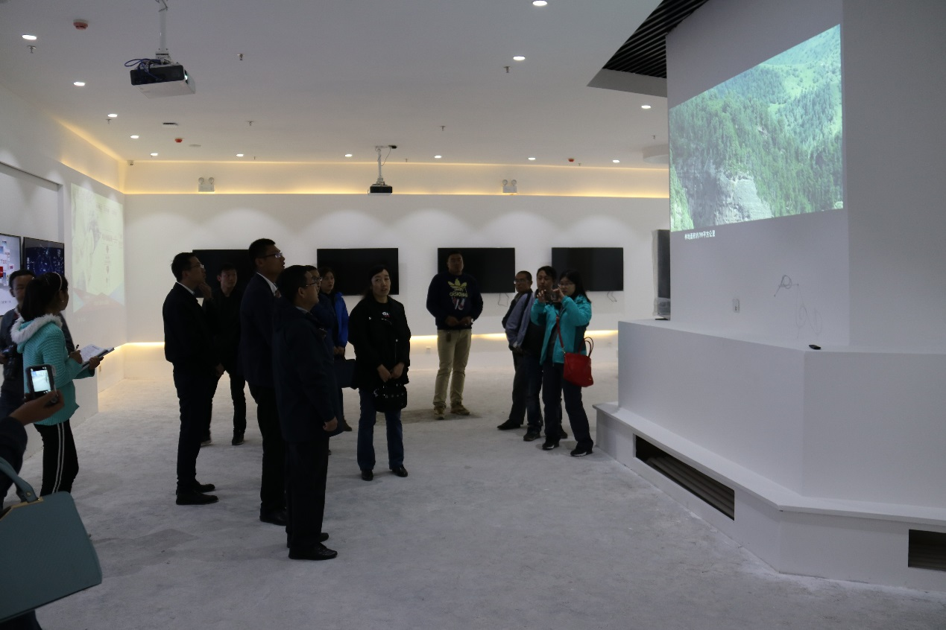

观看玛沁旅游宣传片

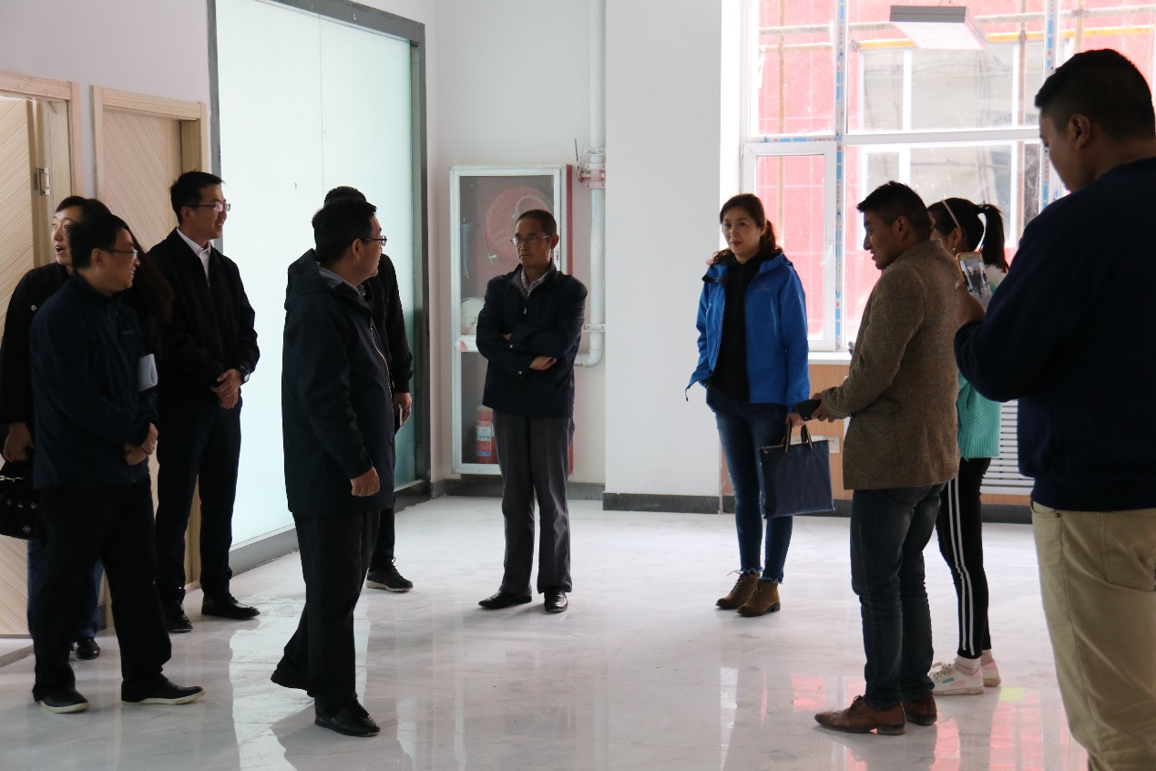

察看办公区域

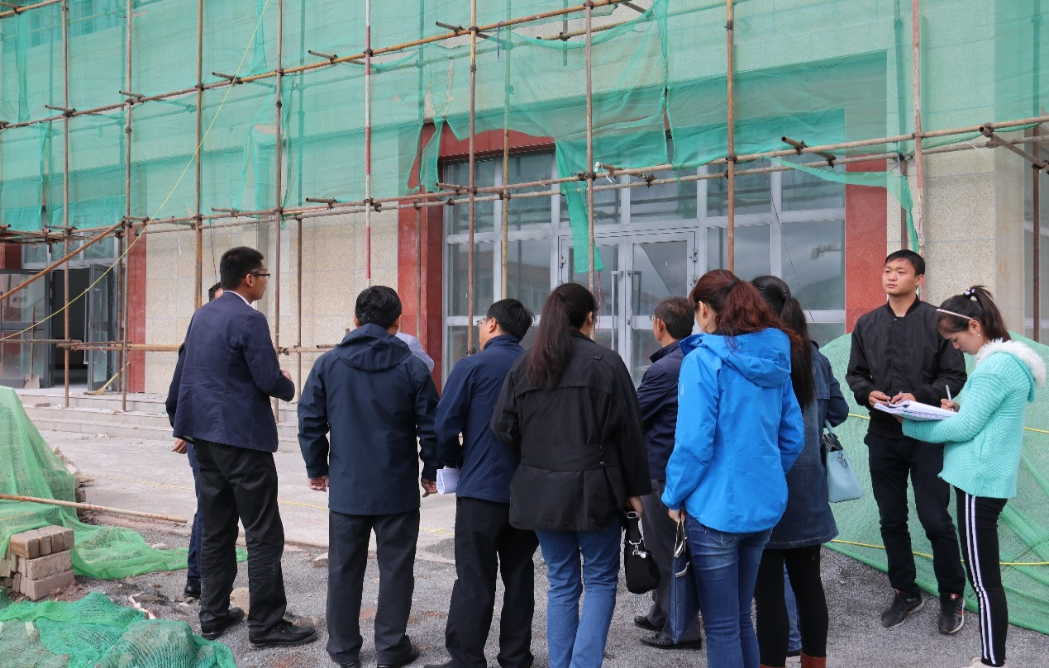

调研玛沁电商基线下实体店

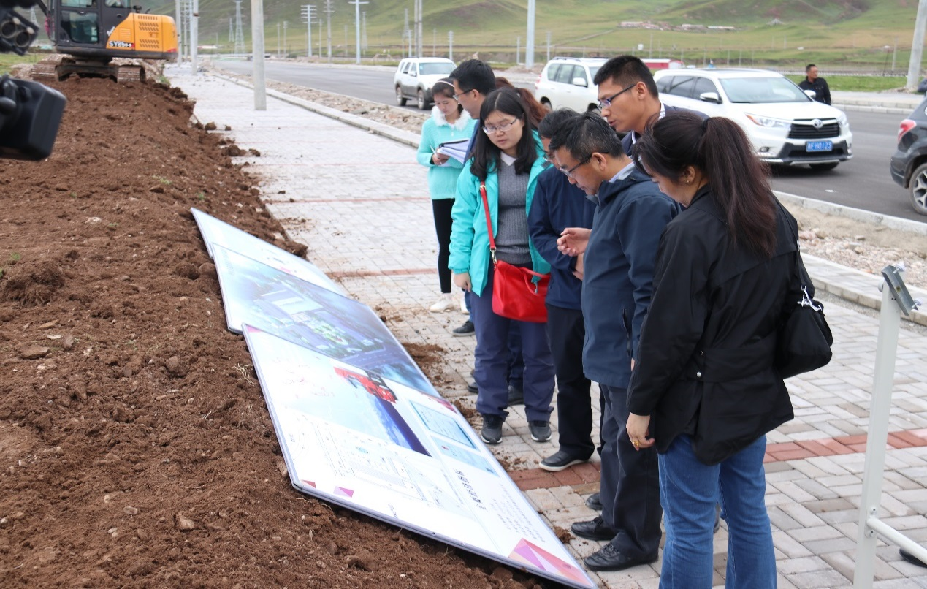

实地调研玛沁电商扶贫产业园

抄报：州经信委、县委、县人大、县政府、县政协、县委组织部、县委宣传部；

抄送：王志刚副县长、黄敏副县长、本局局长、存档。